历城8中2011年中考数学模拟试题
一、选择题（本题共10小题，每小题4分，满分40分）
1、如果从一卷粗细均匀的电线上截取1米长的电线, 称得它的质量为克，再称得剩余电线的质量为克, 那么原来这卷电线的总长度是……………( )
A．米； B．（+1）米； C．（+1）米； D．（+1）米
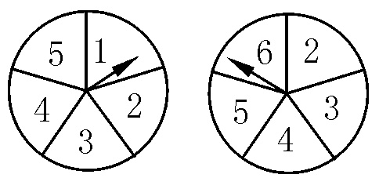
2、如图所示的两个圆盘中，指针落在每一个数上的机会均等，那么两个指针同时落在偶数上的概率是……( )
A．； B．； C．； D．
3、关于x的不等式组只有4个整数解，则a的取值范围是 （ ）
（A）－5≤a≤－ （B）－5≤a＜－ （C）－5＜a≤－ （D）－5＜a＜－
4、已知关于x的方程mx+2=2（m—x）的解满足|x－$\frac{1}{2}$|－1=0，则m的值是 （ ）
- 10或$\frac{2}{5}$ B．10或－$\frac{2}{5}$ C－10或$\frac{2}{5}$ D．－10或$−\frac{2}{5}$
5、已知反比例函数$y=\frac{k}{x}(k<0)$的图象上有两点A（$x_{1}$，$y_{1}$），B（$x_{2}$，$y_{2}$），且$x_{1}−x_{2}$，则$y_{1}−y_{2}$的值是 （ ）
- A．正数 B．负数 C．非正数 D．不能确定
6、如图点P为弦AB上一点，连结OP，过P作，PC交⊙O于点C，若AP=4，PB=2，则PC的长为 （ ）
A、 B、2 C、 D、3

第6题图
第7题图
7、在中，M为BC中点，AN平分于N，且AB=10，AC=16，则MN等于 （ ）
A、2 B、2.5 C、3 D、3.5

8、若一直角三角形的斜边长为$c$，内切圆半径是$r$，则内切圆的面积与三角形面积之比是 （ ）
A．$\frac{πr}{c+2r}$ B．$\frac{πr}{c+r}$ C．$\frac{πr}{2c+r}$ D．$\frac{πr}{c^{2}+r^{2}}$
9、计算：等于（ ）
A． B． C． D．
10、代数式$\sqrt{x^{2}+4}+\sqrt{(\text{12}−x)^{2}+9}$的最小值为（ ）
A．12 B．13 C．14 D．11
二、填空题（第小题分，共40分）
11．分解因式： .
12、△ABC中，a，b，c分别是∠A、∠B、∠C的对边．已知a=$\sqrt{\text{10}}$，b=$\sqrt{3}+\sqrt{2}$，c=$\sqrt{3}−\sqrt{2}$，则bsinB+csinC的值等于 ．
13、 二次函数y＝ax²+(a－b）x—b的图象如图所示，那么化简的
结果是_______.
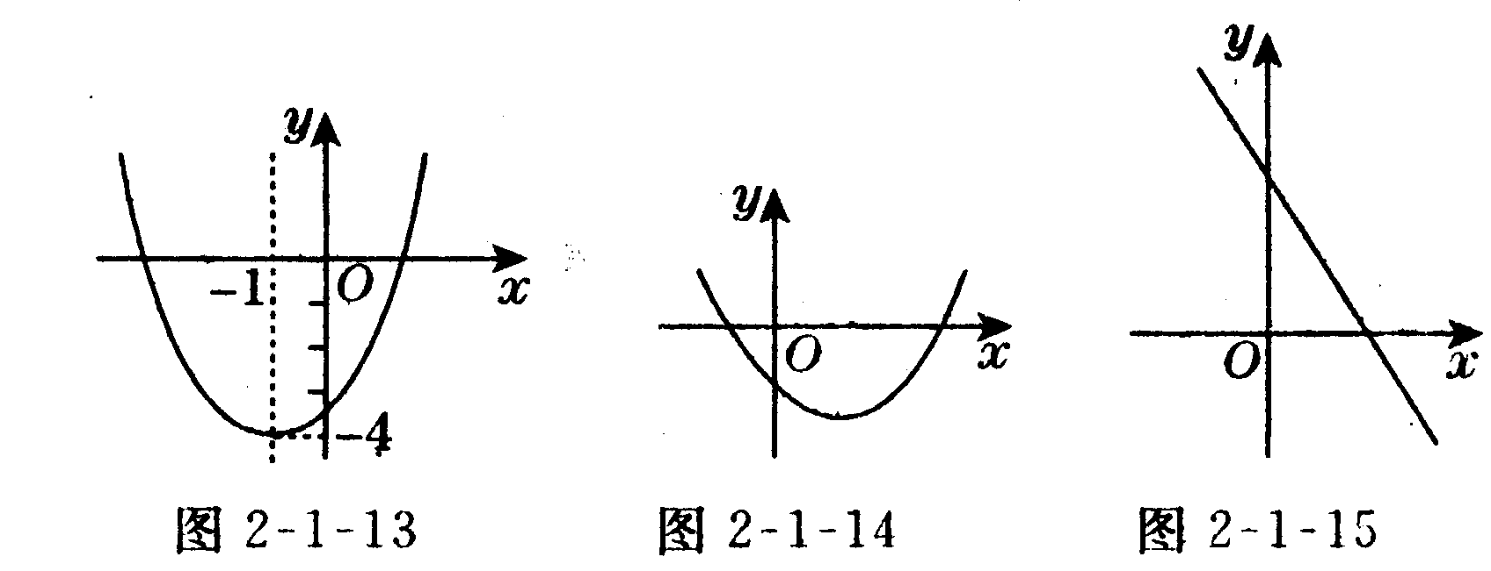
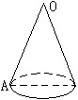

第13题图 第14题图
14、如图，圆锥的母线长是$3$，底面半径是$1$，$A$是底面圆周上一点，从$A$点出发绕侧面一周，再回到$A$点的最短的路线长是
15、将一个棱长为8、各个面上均涂有颜色的正方体，锯成64个同样大小的小正方体,其中所有恰有2面涂有颜色的小正方体表面积之和为

16、AE、CF是锐角三角形ABC的两条高，若AE：CF=3：2，则sinA：sinC等
于 ；

17、设$−1≤x≤2$，则$\left|x−2\right|−\frac{1}{2}\left|x\right|+\left|x+2\right|$的最大值与最小值之差为
18、已知$3$、$a$、$4$、$b$、$5$这五个数据，其中$a$、$b$是方程$x^{2}−3x+2=0$的两个根，则这五个数据的标准差是
三、解答题（第19-22题各10分，第23题14分，第24题16分）
19、计算： $\frac{1}{\sqrt{3}−1}+(\frac{1}{2})^{−1}−\left|1−\text{tan}\text{60}°\right|+(x^{2}+1)°$

20、如图所示，⊙O的直径AB=4，点P是AB延长线上的一点，过P点作⊙O的切线，切点为C，连结AC.

（1）若∠CPA=30°，求PC的长；
(2）若点P在AB的延长线上运动，∠CPA的平分线交AC于点M. 你认为∠CMP的大小是否发生变化？若变化，请说明理由；若不变化，求出∠CMP的大小.
M
P
O
C
B
A

21.本商店积压了100件某种商品，为使这批货物尽快出售，该商店采取了如下销售方案，先将价格提高到原来的2.5倍，再作三次降价处理；第一次降价30%标出了“亏本价”，第二次降价30%，标出“破产价”，第三次又降价30%,标出“跳楼价”，三次降价处理销售情况如右表。
问：（1）跳楼价占原价的百分比是多少？
降价次数 | 一 | 二 | 三
销售件数 | 10 | 40 | 一抢而光
（2）该商品按新销售方案销售，相比原价全部售完，
哪一种方案更盈利，请通过计算加以说明.

22、设$m$是不小于$−1$的实数，关于$x$的方程$x^{2}+2(m−2)x+m^{2}−3m+3=0$有两个不相等的实数根$x_{1}$、$x_{2}$，（1）若$x_{1^{2}}$$+x_{2^{2}}=6$，求$m$的 值；（2）求$\frac{{\text{mx}}_{1^{2}}}{1−x_{1}}+\frac{{\text{mx}}_{2^{2}}}{1−x_{2}}$的最大值。

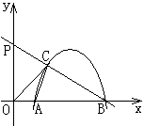23、如图，开口向下的抛物线$y={\text{ax}}^{2}−8\text{ax}+\text{12}a$与$x$轴交于$A$、$B$两点，抛物线上另有一点$C$在第一象限，且使$Δ\text{OCA}$∽$Δ\text{OBC}$，（1）求$\text{OC}$的长及$\frac{\text{BC}}{\text{AC}}$的值；（2）设直线$\text{BC}$与$y$轴交于$P$点，点$C$是$\text{BP}$的中点时，求直线$\text{BP}$和抛物线的解析式。

24、在等腰梯形ABCD中，AB=DC=5，AD=4，BC=10. 点E在下底边BC上，点F在腰AB上.
（1）若EF平分等腰梯形ABCD的周长，设BE长为x，试用含x的代数式表示△BEF的面积；
（2）是否存在线段EF将等腰梯形ABCD的周长和面积同时平分？若存在，求出此时BE的长；若不存在，请说明理由；
（3）是否存在线段EF将等腰梯形ABCD的周长和面积同时分成1∶2的两部分？若存在，求出此时BE的长；若不存在，请说明理由.
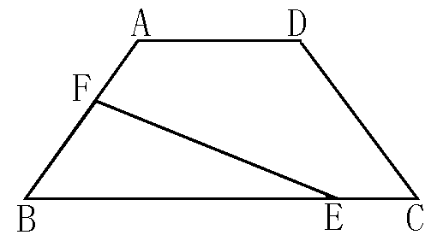

参考答案
- 选拔题
1、B 2、C 3、C 4、 5、6、7、8、9、D 10、B

- 填空题
11、
12、答案：$\sqrt{\text{10}}$
解：不难验证，a²=b²+c²．所以△ABC是直角三角形，其中a是斜边．
bsinB+csinC=$b⋅\frac{b}{a}$+$c⋅\frac{c}{a}$=$\frac{c^{2}+b^{2}}{a}$=$\frac{a^{2}}{a}$=a=$\sqrt{\text{10}}$．
13、-1
14、$3\sqrt{3}$
15、576
16、2：3
17、1
18、$\sqrt{2}$

- 解答题
19、解

20、解：（1）连结OC，

为⊙O的切线，
（2） 的大小没有变化
答：山高CD为（750+750）米
21、解：设原价为1
（1）亏本价=1×2.5（1－30%）=1.75
破产价=1.75（1－30%）=1.225
跳楼价=1.225（1－30%）=0.8575
跳楼价占原价的百分比为85.75%
（2）原价销售额：100×1=100
实际销售额：10×1.75＋40×1.225＋50×0.8575=109.375（7分）
∴按新销售方案销售更盈利。
22、解：$∵$方程有两个不相等的实数根
$∴$$Δ=4(m−2)^{2}−4(m^{2}−3m+3)=−4m+4>0$
$∴m<1$
由题意知：$−1≤m<1$
（1）$∵x_{1^{2}}+x_{2^{2}}=(x_{1}+x_{2})^{2}−2x_{1}x_{2}=4(m−2)^{2}−2(m^{2}−3m+3)=2m^{2}−\text{10}m+\text{10}=6$
$∴m=\frac{5±\sqrt{\text{17}}}{2}$ $∵−1≤m≤1$ $∴m=\frac{5−\sqrt{\text{17}}}{2}$
（2）$\frac{{\text{mx}}_{1^{2}}}{1−x_{1}}+\frac{{\text{mx}}_{2^{2}}}{1−x_{2}}$$=\frac{m[x_{1^{2}}+x_{2^{2}}−x_{1}x_{2}(x_{1}+x_{2})]}{(1−x_{1})(1−x_{2})}=\frac{m(2m^{3}−8m^{2}+8m−2)}{m^{2}−m}$
$=\frac{2m(m−1)(m^{2}−3m+1)}{m(m−1)}=2(m^{2}−3m+1)=2(m−\frac{3}{2})^{2}−\frac{5}{2}$ $(−1≤m<1)$
$∴m=−1$ $y$取最大值为10

23、解：（1）由题设知$a<0$，且方程${\text{ax}}^{2}−8\text{ax}+\text{12}a=0$有两二根$x_{1}=2,x_{2}=6$
于是$\text{OA}=2,\text{OB}=6$
$∵$$Δ\text{OCA}$∽$Δ\text{OBC}$ $∴{\text{OC}}^{2}=\text{OA}⋅\text{OB}=\text{12}$ 即$\text{OC}=2\sqrt{3}$
而$\frac{{\text{BC}}^{2}}{{\text{AC}}^{2}}=\frac{S_{Δ\text{OBC}}}{S_{Δ\text{OCA}}}=\frac{\text{OB}}{\text{OC}}=3$ 故 $\frac{\text{BC}}{\text{AC}}=\sqrt{3}$
（2）因为$C$是$\text{BP}$的中点 $∴\text{OC}=\text{BC}$ 从而$C$点的横坐标为$3$
又$\text{OC}=2\sqrt{3}$ $∴C(3,\sqrt{3})$
设直线$\text{BP}$的解析式为$y=\text{kx}+b$，因其过点$B(6,0)$，$C(3,\sqrt{3})$，则有
$\begin{aligned}\left\{0=6k+b | \right.\end{aligned}$ $∴\begin{aligned}\left\{k=−\frac{\sqrt{3}}{3} | \right.\end{aligned}$ $∴y=−\frac{\sqrt{3}}{3}x+2\sqrt{3}$
又点$C(3,\sqrt{3})$在抛物线上 $∴\sqrt{3}=9a−\text{24}a+\text{12}a$ $∴a=−\frac{\sqrt{3}}{3}$
$∴$抛物线解析式为：$y=−\frac{\sqrt{3}}{3}x^{2}+\frac{8\sqrt{3}}{3}x−4\sqrt{3}$

24、解：（1）由已知条件得：
梯形周长为12，高4，面积为28。
过点F作FG⊥BC于G
过点A作AK⊥BC于K
则可得：FG=×4
∴S△BEF=BE·FG=－x²+x（7≤x≤10） ………………5′

（2）存在
由（1）得：－x²+x=14
得x₁=7 x₂=5（不合舍去）
∴存在线段EF将等腰梯形ABCD的周长与面积同时平分，此时BE=7

（3）不存在 ………………10′
假设存在，显然是：S_{△BEF}∶S_{AFECD}=1∶2，(BE+BF)∶(AF+AD+DC)=1∶2……1′
则有－x²+x=
整理得：3x²－24x+70=0
△=576－840<0
∴不存在这样的实数x。
即不存在线段EF将等腰梯形ABCD的周长和面积。
同时分成1∶2的两部分 ………………16′

